**Tutorial Socket IPC**

**Socket**

Socket programming adalah salah teknik untuk menghubungkan 2 buah proses (node) pada suatu jaringan agar proses (node) tersebut dapat saling berkomunikasi. Untuk memperoleh identitas yang unik, setiap proses (node) akan menggunakan socket. Socket adalah kombinasi IP dan port. Contoh: socket adalah 192.168.1.1:8080

Perhatikan life cycle dari socket TCP berikut ini, akan dibuat program yang mengilustrasikan hal tersebut. Terdapat client dan server. Client akan terkoneksi ke server. Ketika client terkoneksi maka server akan mengirimkan pesan ke client dan kemudian memutuskan konneksi TCP.

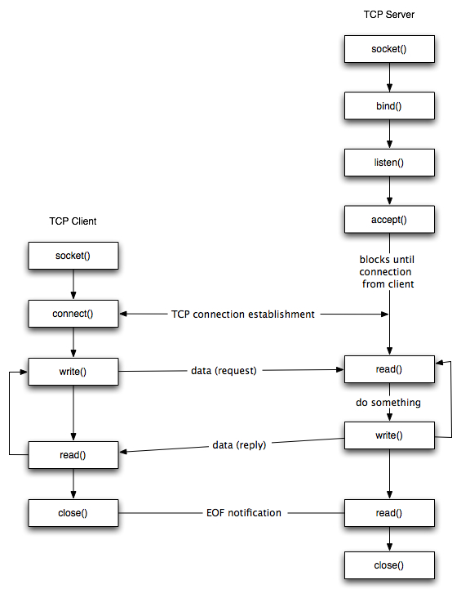

**Client**

**#1. Import socket karena akan digunakan socket IPC**

**import** socket

#2. Buat socket

s **=** socket**.**socket**()**

**#3. tentukan port server yang akan dituju. Membuka port dibawah 1024 #membutuhkan hak aksek administrator**

port **=** 12345

#4. Lakukan koneksi ke server dengan socket 127.0.0.1:1234

#fungsi connect mempunyai 2 parameter yaitu IP bertipe string dan port #bertipe integer

s**.**connect**((**'127.0.0.1'**,** port**))**

**#5. Server akan mengirimkan pesan reply sehingga client harus menerimanya**

**#ketika menerima pesan, pesan akan disimpan dalam buffer. Ukuran buffer #harus ditentukan misal: 1024 atau 2048 atau 4096 (apapun asal 2^n)**

**print** **(**s**.**recv**(**1024**).**decode**())**

**#6. Tutup koneksijika telah selesai**

s**.**close**()**

**Server**

**#1. Import socket karena akan digunakan socket IPC**

**import** socket

#2. Buat socket. Tipe socket client dan server seharusnya sama

s **=** socket**.**socket**()**

**print** **(**"Socket berhasil dibuat"**)**

#3. Definisikan IP dan port dari server untuk binding

ip **=** "127.0.0.1"

port **=** 12345

#4. Lakukan binding pada IP dan port yang telah ditentukan

s**.**bind**((**ip**,** port**))**

pesan **=** "socket bind ke alamat " **+** ip **+** " dan port " **+** str**(**port**)**

**print** **(**pesan**)**

#5. Socket dalam keadaan mendengar dan siap menerima koneksi

s**.**listen**(**5**)**

**print** **(**"socket dalam state mendengarkan"**)**

#6. Selama socket mendengar

**while** **True:**

#7. socket akan menerima koneksi

c**,** addr **=** s**.**accept**()**

**print** **(**'Mendapat koneksi dari'**,** addr**)**

#8. Socket server akan mengirimkan pesan ke client.Pada python, pesan akan

#diencode ketika akan dikirimkan dan didecode ketika diterima. Encoding

#dan decoding diperlukan agar mempunyai representasi yang sama.

pesan **=** "halo " **+** str**(**addr**)** **+** " Anda telah berhasil terkoneksi ke server"

c**.**send **(**pesan**.**encode**())**

#9. Socket menutup koneksi dan siap menerima koneksi lainnya

c**.**close**()**